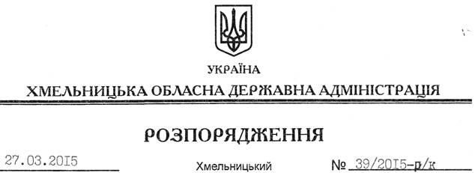

Про питання запобігання та виявлення корупції в апараті обласної державної адміністрації

Відповідно до статті 6 Закону України “Про місцеві державні адміністрації”, постанови Кабінету Міністрів України від 04.09.2013 № 706 “Питання запобігання та виявлення корупції”:
Тимчасово, до призначення на посаду консультанта апарату обласної державної адміністрації з питань запобігання та виявлення корупції, обов’язки уповноваженої особи з питань запобігання та виявлення корупції покласти на головного спеціаліста юридичного відділу апарату облдержадміністрації Чмих Надію Василівну.

Голова адміністрації М.Загородний

